Sellye Város Önkormányzata

Sellyei Kistérségi Foglalkoztatási Paktum
Ormánságfejlesztő Társulás Egyesület

7960 Sellye, Batthyány u. 14.
Tel/Fax: 73/580-025, E-mail: sellyepaktum@freemail.hu

Felelős kiadó:
Sellyei Kistérségi Foglalkoztatási
Paktum Iroda

Szerkeszti:
Berta Rita
Papp Zsolt

Fotók:

A lap az EU és a Magyar Állam támogatásával valósult meg
 | 



Sellye Város Önkormányzata
7960 Sellye, Dózsa Gy. u. 1.

A Sellyei Foglalkoztatási Paktum ingyenes kiadványa

IV. évfolyam 11. Szám 2009. november
TARTALOM
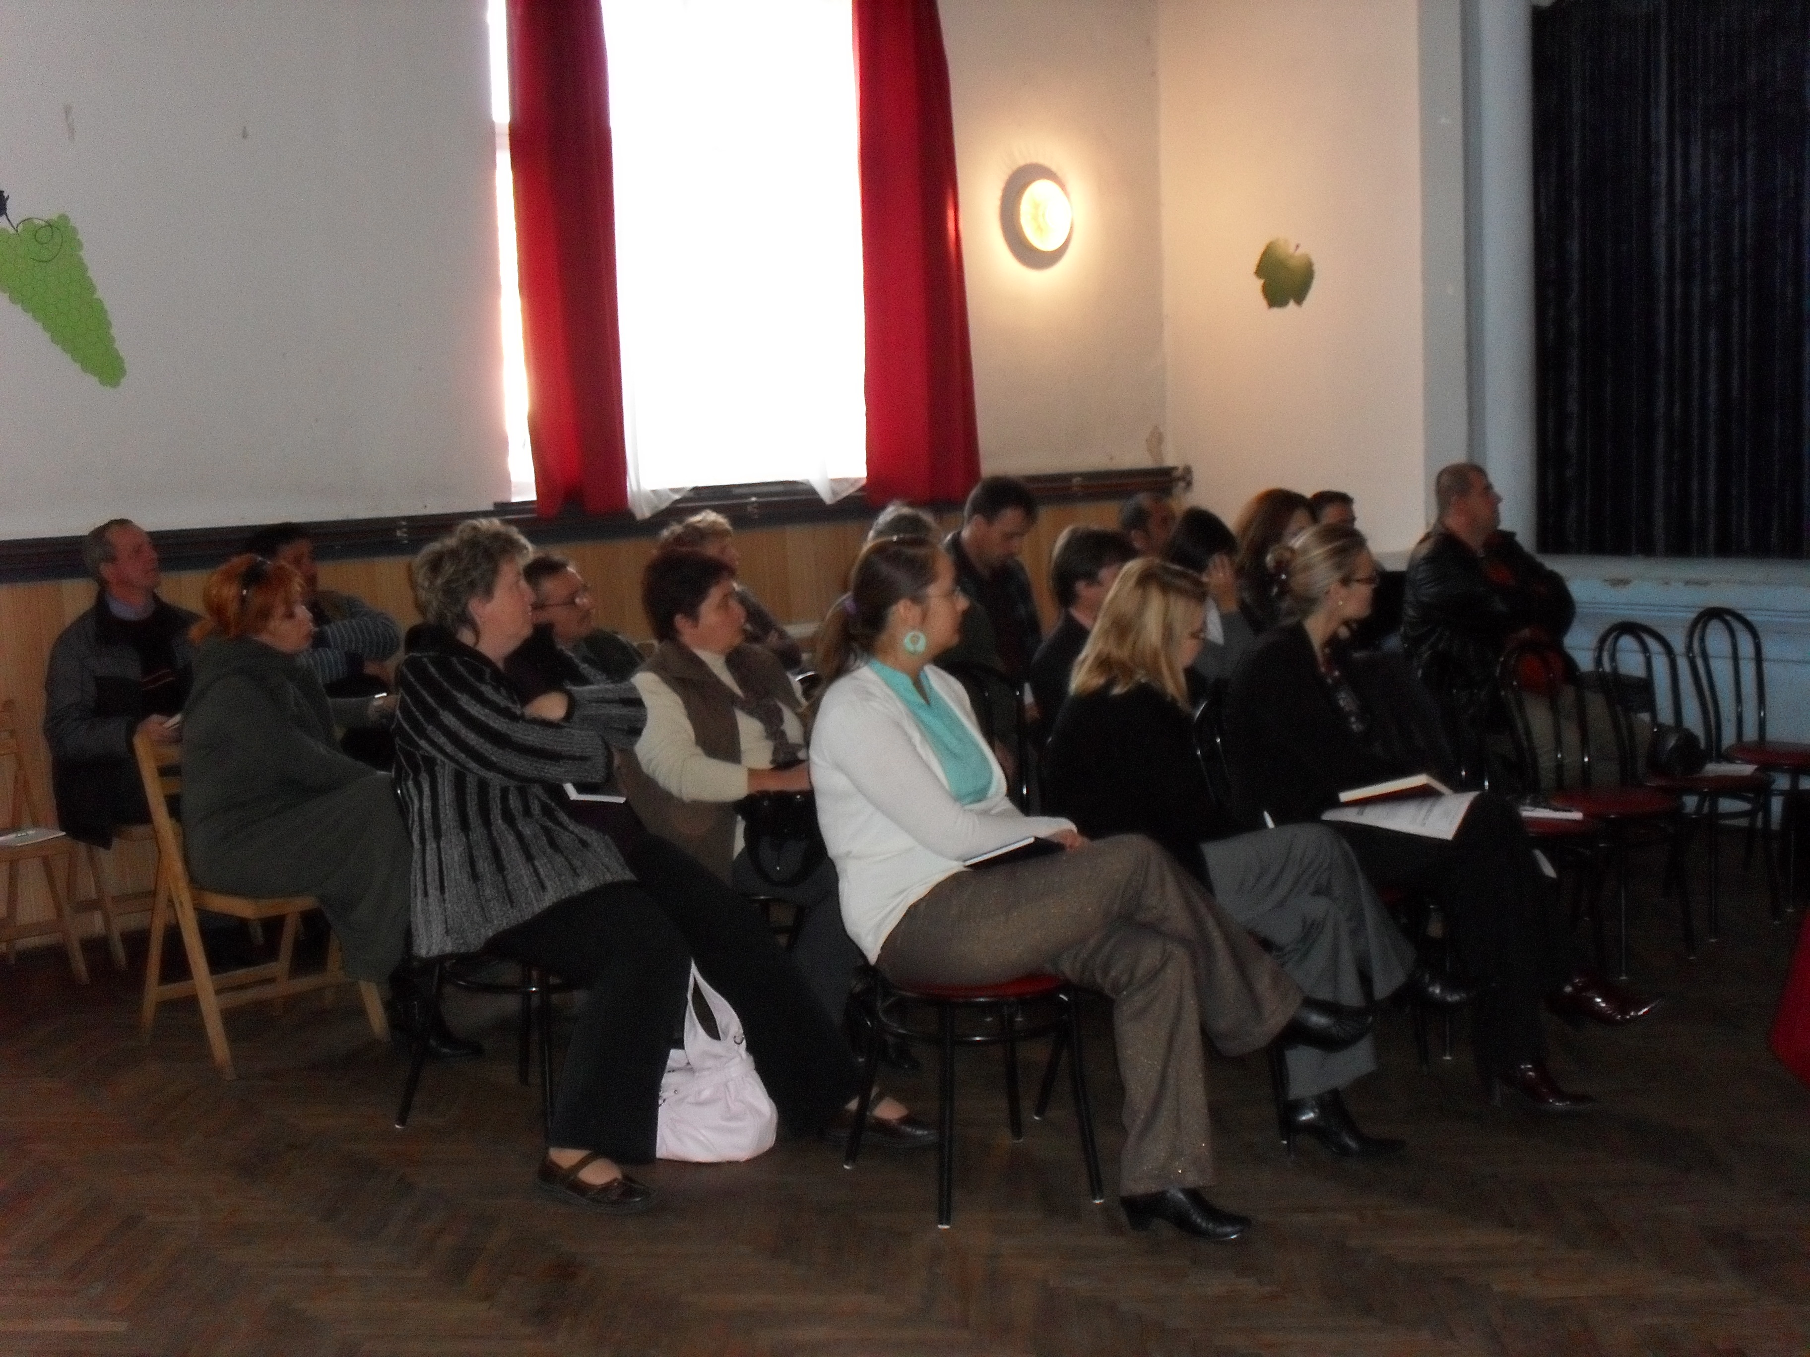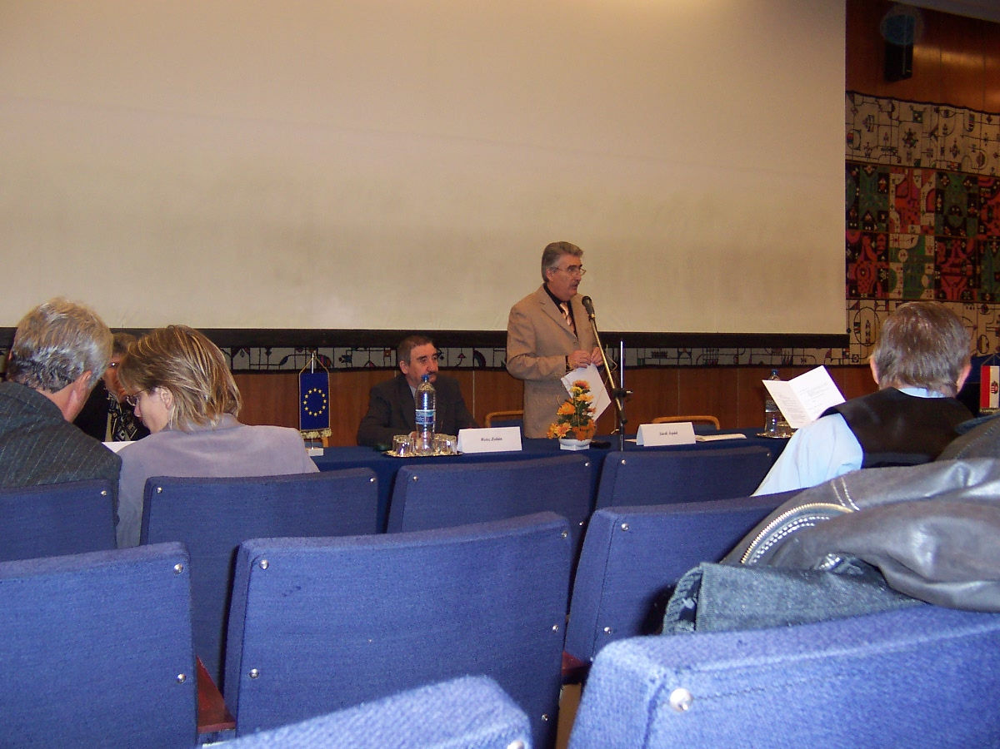

Híreink

Állásajánlatok

Pályázati felhívások

Képzési lehetőségek

További hírek

1 Hírek

START PLUSZ KÁRTYA

Kedvezményezettek köre:
Az a személy, aki a gyermekgondozási segély (gyes), a gyermekgondozási díj (gyed), a gyermeknevelési támogatás (gyet), valamint ápolási díj folyósításnak megszűnését követő egy éven belül (365 nap) kíván foglalkoztatásra irányuló jogviszonyt létesíteni, vagy aki a gyermek egy éves korának betöltését követően, a gyermek után igénybe vett gyes folyósítása mellett kíván munkát vállalni, feltéve, hogy foglalkoztatásra irányuló jogviszonyban nem áll.
Tartósan álláskereső, az a személy, akit az állami foglalkoztatási szerv a START-PLUSZ kártya igénylésének időpontját megelőző 16 hónapon belül legalább 12 hónapig, pályakezdő álláskereső esetében 8 hónapon belül legalább 6 hónapig álláskeresőként nyilvántartott.
A munkaadót megillető járulékkedvezmények:
A munkaadót az érvényes START PLUSZ kártyával rendelkező személy foglalkoztatása után megillető kedvezmények:
a) tételes egészségügyi hozzájárulás alóli mentesség,
b) a 3 % munkaadói járulék és 29 % tb járulék együttes összege helyett a foglalkoztatás első évében a bruttó munkabér 15%-ának, második évében 25 %-ának megfelelő fizetési kötelezettség.
A munkaadó a kedvezményt legfeljebb a kötelező minimálbér kétszeresének megfelelő járulékalap erejéig érvényesítheti. Ha a munkavállaló munkabére a kötelező legkisebb munkabér kétszeresét meghaladja, az azt meghaladó összeg tekintetében az általános járulékfizetési szabályokat kell alkalmazni. A munkaadó a kedvezményre abban az esetben jogosult, ha a foglalkoztatás időtartama a 30 napot meghaladja és a munkaidő legalább a napi 4 órát eléri.
Ha a START PLUSZ kártya érvényességének időtartama 2 évnél rövidebb, az érvényességi időtartam első 12 hónapjára a kedvezőbb járulékfizetési lehetőséget kell alkalmazni.
A kedvezmény a munkaadót abban az esetben illeti meg, ha a kedvezmény igénybevételére jogosító személy a munkába lépést megelőző napon rendelkezik START PLUSZ kártyával, vagy azt helyettesítő igazolással.
A munkáltató a kedvezménnyel érintett foglalkoztatás időtartama alatt köteles a START PLUSZ kártyát megőrizni, és a jogviszony megszűnésekor a kártya tulajdonosa részére átadni.

Forrás: www.afsz.hu
10 Hírek

Az Ormánságfejlesztő Társulás Egyesület tanácsadást nyújt, illetve vállalja pályázatok megírását.

Érdeklődni a 73/580-025-ös vagy a 20/559-2279-es telefonszámokon, illetve személyesen a Sellye, Batthyány u. 14. sz. alatt (Művelődési Ház), vagy az oft@dravanet.hu e-mail címen.

9 Pályázati felhívás
A gazdasági visszaesés következtében elbocsátással fenyegetett munkavállalók munkába helyezését közvetlenül elősegítő munkaerőpiaci-szolgáltatások támogatására
ÚJ KILÁTÁSOK - 9111/2009

A pályázatok benyújthatók: 2009. november 30-ig
A program célja, hogy a gazdasági visszaesés miatt létszámfelettivé vált dolgozók elhelyezkedési esélyei javuljanak és lehető legrövidebb idő alatt munkát találjanak.
A PÁLYÁZÓK KÖRE
Jelen pályázati konstrukcióban a Munka Törvénykönyvéről szóló 1992. évi XXII. törvény a 73 §-a szerinti munkáltatók az alábbi kivétellel pályázhatnak:
- költségvetési szerv és intézményei (KSH 3 besorolás)
- nonprofit szervezet (KSH 51, 52, 53, 54, 55, 56, 58, 59 (kivéve a nonprofit gazdasági társaság), 6, 8, besorolás)
- természetes személyek, amennyiben nem rendelkeznek vállalkozói igazolvánnyal (KSH 231 besorolás).
TÁMOGATHATÓ TEVÉKENYSÉGEK KÖRE
A programban való részvételt azon munkáltatóknak ajánljuk, akik felelősséget éreznek a létszámfelettivé vált munkavállalók jövőjének alakulásáért és a létszámleépítéssel járó problémák kezeléséhez a korszerű humánerőforrás-gazdálkodás eszközeit szeretnék alkalmazni.
A program keretében a munkáltatók támogatást vehetnek igénybe ahhoz, hogy külső szolgáltató szervezet bevonásával csoportos és/vagy egyéni formában szakszerű segítséget vegyenek igénybe az elbocsátások miatt kialakult krízishelyzet humánus kezeléséhez.
A külső szolgáltatónak konkrét segítséget kell nyújtania ahhoz, hogy egyfelől a munkáltató felkészüljön az elbocsátási folyamatra, másfelől pedig az elbocsátott munkavállalók
- feldolgozzák az elbocsátás pszichés következményeit,
- helyreállítsák megrendült önbizalmukat, reálisan lássák erősségeiket és gyengeségeiket,
- konkrét célkitűzésekkel rendelkezzenek, új perspektívákat lássanak maguk előtt
- képesek legyenek önálló álláskeresésre, rendelkezzenek munkaerő-piaci ismeretekkel,
- minél hamarabb új állást találjanak, vagy
- az új állás megtalálása és/vagy betöltése érdekében képzésen vegyenek részt, vagy az illetékes munkaügyi központtal együttműködve képzésbe kerüljenek.
Forrás: www.ofa.hu
2 Hírek

START EXTRA KÁRTYA

Kedvezményezettek köre:
Munkaerőpiacon halmozottan hátrányos helyzetben lévő tartósan álláskereső, ha
a) az 50. életévét betöltötte, vagy
b) életkorra való tekintett nélkül legfeljebb alapfokú iskolai végzettséggel rendelkezik.
A START-kártya, valamint START PLUSZ kártya tulajdonosa, ha a kártya érvényességi idején belül, START EXTRA kártyára válik jogosulttá.
A munkaadót megillető járulékkedvezmények:
A munkaadót az érvényes START EXTRA kártyával rendelkező személy foglalkoztatása esetén megillető kedvezmények:
a) tételes egészségügyi hozzájárulás alóli mentesség,
b) a foglalkoztatás első évében mentesül a 3 % munkaadói járulék és a 29 % tb járulék megfizetése alól. A foglalkoztatás második évében a munkaadói járulék és tb járulék együttes összege helyett, a bruttó munkabér 15 %-ának megfelelő járulékfizetési kötelezettség terheli.
A munkaadó a kedvezményt legfeljebb a kötelező minimálbér kétszeresének megfelelő járulékalap erejéig érvényesítheti. Ha a munkavállaló munkabére a kötelező legkisebb munkabér kétszeresét meghaladja, az azt meghaladó összeg tekintetében az általános járulékfizetési szabályokat kell alkalmazni.
A munkaadó a kedvezményre abban az esetben jogosult, ha a foglalkoztatás időtartama a 30 napot meghaladja és a munkaidő legalább a napi 4 órát eléri.
Ha a START EXTRA kártya érvényességének időtartama 2 évnél rövidebb, az érvényességi időtartam első 12 hónapjára a kedvezőbb járulékfizetési lehetőséget kell alkalmazni.
A kedvezmény a munkaadót abban az esetben illeti meg, ha a kedvezmény igénybevételére jogosító személy a munkába lépést megelőző napon rendelkezik START EXTRA kártyával, vagy azt helyettesítő igazolással.
A munkáltató a kedvezménnyel érintett foglalkoztatás időtartama alatt köteles a START EXTRA kártyát megőrizni, és a jogviszony megszűnésekor a kártya tulajdonosa részére átadni.

Forrás: www.afsz.hu

3 Hírek
Az álláskeresők mikro-, kis- és középvállalkozásoknál, valamint civil szervezeteknél történő foglalkoztatásának járulékkedvezménye igénybevételéhez

A fenti körbe tartozó munkáltató a járulékkedvezményt akkor érvényesítheti, ha
- olyan, aktív korúak ellátásában nem részesülő személyt foglalkoztat,
- aki legalább három hónapja nyilvántartott álláskereső, vagy
- aki három hónapnál rövidebb ideje nyilvántartott álláskereső, és a foglalkoztatás megkezdése előtti 365 napban kereső tevékenységet nem folytatott, vagy
- akinek jogviszonya a foglalkoztatás megkezdését megelőző három hónapon belül csoportos létszámcsökkentésre tekintettel szűnt meg, és
- a foglalkoztatással az éves átlagos statisztikai állományi létszámát emeli, továbbá
- a bővített létszámot a foglalkoztatás megkezdésétől számítva legalább két éves időtartamban foglalkoztatja.
A kedvezmény mértéke és időtartama
A jogszabályi feltételeknek megfelelő személy foglalkoztatása után a mikro-, kis és középvállalkozás, valamint a civil szervezet, mint munkáltató a foglalkoztatás megkezdésétől számított legfeljebb egy évig mentesül:
- a társadalombiztosítás ellátásaira és a magánnyugdíjra jogosultakról, valamint e szolgáltatások fedezetéről szóló 1997. évi LXXX. törvény 19. § (1) bekezdésében meghatározott társadalombiztosítási járulék (29 %),
- a munkaadói járulék (3 %), valamint
- a tételes egészségügyi hozzájárulás (1950 Ft/hó) megfizetése alól.
A kedvezmény teljes munkaidőben történő foglalkoztatás esetén legfeljebb a kötelező legkisebb munkabér 130 %- ának részmunkaidőben történő foglalkoztatás esetén ezen összeg időarányos részének megfelelő járulékalap után érvényesíthető.
A munkáltatót a járulékkedvezménnyel igénybevett egy éves foglalkoztatási időszakot követően, további egy év - járulékkedvezmény igénybevételére nem jogosító - továbbfoglalkoztatási kötelezettség terheli.
A kedvezmény igénybevétele
A kedvezmény igénybevételéhez a munkáltatónak kérelmet, valamint munkaerőigény bejelentőlapot kell kitölteni és azt a foglalkoztatás megkezdése előtt, a munkáltató székhelye, telephelye szerint illetékes regionális munkaügyi központ kirendeltségén kell benyújtani. A járulékkedvezmény igénybevételéhez a munkáltató székhelye, telephelye szerint illetékes munkaügyi központ kirendeltsége megállapodást köt a munkáltatóval.

Forrás: www.afsz.hu
8 Pályázati felhívás

A támogatás mértéke:

a.) Azoknál a munkáltatóknál, ahol a munkajogi állományi létszám 2008-ban 1 és 50 fő között volt:
- az alkalmazott munkavállalók után ténylegesen kifizetett munkabér és járulékok együttes összegének 75 százaléka, azonban a támogatás havi mértéke munkavállalónként nem haladhatja meg havonta a kötelező legkisebb munkabér és járulékai 150 százalékát. A támogatás időtartama legalább 3 és legfeljebb 12 hónap, legalább a támogatás időtartamával megegyező továbbfoglalkoztatási kötelezettséggel.

b.) Azoknál a munkáltatóknál, ahol a munkajogi állományi létszám 2008-ban 51 és 250 fő között volt:
- az alkalmazott munkavállalók után ténylegesen kifizetett munkabér és járulékok együttes összegének 50 százaléka, azonban a támogatás havi mértéke munkavállalónként nem haladhatja meg havonta a kötelező legkisebb munkabér és járulékai 150 százalékát. A támogatás időtartama legalább 3 és legfeljebb 12 hónap, legalább a támogatás időtartamával megegyező továbbfoglalkoztatási kötelezettséggel.

c.) Azoknál a munkáltatóknál, ahol a munkajogi állományi létszám 2008-ban 250 fő fölött volt:
- az alkalmazott munkavállalók után ténylegesen kifizetett munkabér és járulékok együttes összegének 25 százaléka, azonban a támogatás havi mértéke munkavállalónként nem haladhatja meg havonta a kötelező legkisebb munkabér és járulékai 150 százalékát. A támogatás időtartama legalább 3 és legfeljebb 12 hónap, legalább a támogatás időtartamával megegyező továbbfoglalkoztatási kötelezettséggel.

Forrás: www.ofa.hu
7 Pályázati felhívás
"A gazdasági visszaesés következtében állásukat vesztők újra elhelyezkedésének támogatása más munkáltatónál"
Azonosító: MUNKÁBA-9124/2009

A pályázatok benyújthatók: 2009. november 30-ig

A program célja, hogy a gazdasági visszaesés következtében állásukat vesztők elhelyezkedését, munkába állását segítse.

A PÁLYÁZÓK KÖRE
Jelen pályázati konstrukcióban a Munka Törvénykönyvéről szóló 1992. évi XXII. törvény a 73 §-a szerinti munkáltatók az alábbi kivétellel pályázhatnak:
- költségvetési szerv és intézményei (KSH 3 besorolás)
- nonprofit szervezet (KSH 51, 53, 54, 55, 58, 59, 6, 8, besorolás)
- természetes személyek, amennyiben nem rendelkeznek vállalkozói igazolvánnyal (KSH 231 besorolás).

A PÁLYÁZAT TARTALMA
A program célcsoportja
- a munkaügyi központ által közvetített elsősorban a gazdasági visszaesés következtében álláskeresővé vált munkavállaló
- más munkáltatótól munkajogi jogutódlással átvett munkavállaló.

TÁMOGATHATÓ TEVÉKENYSÉGEK ÉS ELSZÁMOLHATÓ KÖLTSÉGEK KÖRE
Újra elhelyezkedést segítő bérköltség támogatása
Ha a pályázó üres álláshelyeinek feltöltésére a munkaügyi központ által közvetített álláskeresőket alkalmaz, vagy más munkáltatótól - aki a gazdasági visszaesés következtében kényszerül a munkajogi állományi létszámának csökkentésére - vesz át munkajogi jogutódlással munkavállalót, akkor bérköltség támogatást vehet igénybe.

4 Pályázati felhívás

Foglalkoztatottság megőrzésének támogatása átmenetileg nehéz helyzetbe jutott munkáltatóknál (Megőrzés 2-9123/2009)

A pályázatok benyújthatók: 2009. november 30-ig

A program célja:
A program célja, hogy elsősorban a munkahelyek megőrzésével, az ezzel összefüggő munkaszervezési intézkedésekhez kapcsolódó támogatásokkal, valamint az ehhez kapcsolódó munkaerő-piaci képzéssel járuljon hozzá az érintett munkavállaló munkahelyének a megtartásához, alkalmazkodó képességének fejlesztéséhez.

A támogatás mértéke:
a.) Bértámogatás esetén: A kieső munkaidőre vonatkozóan a személyi alapbér és járulékának 80 százaléka. A támogatás időtartama legalább 3 és legfeljebb 12 hónap. Abban az esetben, ha a munkáltató a munkaszervezési intézkedést a pályázat benyújtását megelőzően bevezette, támogatást csak a projekt benyújtását követő időre vehet igénybe.
b.) Képzési támogatás esetén: a képzés költségének 80 %-a. A képzés időtartama nem lehet hosszabb 12 hónapnál.

Elszámolható költség:
a.) Bértámogatás esetén: az érintett munkavállaló ténylegesen kifizetett személyi alapbére és a munkáltató által ténylegesen kifizetett járulékai, illetve a teljesítménybérezés alapján ténylegesen kifizetett bére és járulékai a kieső munkaidőre vonatkozóan a személyi alapbér és járulékai 80%-ának mértékéig.
A támogatással párhuzamosan ugyanazon munkavállalóra a START, START PLUSZ, START EXTRA kártyák kedvezménye is igénybe vehető, ebben az esetben azonban a támogatás megállapításakor a kártya által biztosított kedvezmény összegével csökkentett járulékfizetési kötelezettség vehető figyelembe.
b.) Képzési támogatás esetén: A munkaviszony mellett történő képzéskor a képzés költségének 80%-a. A fennmaradó 20% költségarány a szakképzési hozzájárulás terhére nem elszámolható.

A pályázatok benyújthatók: 2009. október 30-ig.

Forrás: www.ofa.hu
5 Képzések

Tanfolyam neve: Élelmiszer- és vegyi áru –eladó + Bolti pénztáros
Várható kezdési időpont: 2009.11.23.
Várható befejezési időpont: 2010.04.09.
Szükséges iskolai végzettség: általános iskolai
Település: Pécs

A képzések a www.afsz.hu weboldalról származnak

- Állásajánlatok

Munkavégzés helye | Munkakör
Pécs | futár Tel: (20) 43-30-630 Email: pecsigyalogkakukk@gmail.com
Pécs | szakács Tel: (30) 214-1811
Pécs | gazdasági vezető (mérlegképes könyvelő végzettség szükséges) Tel: (72) 510-353
Pécs | szállodai portás, recepciós email: director@hotelsopianae.hu
Pécs | könnyűgépkezelő (BETANÍTOTT MUNKÁS, GÁZÜZEMŰ TARGONCÁS) Tel: (30) 9934-935
Pécs | pénzügyi ügyintéző (pénzügyi tanácsadó) Email: eliasjanosocsi@gmail.com
Pécs | parképítő és fenntartó technikus (parkfenntartási vezető (felsőfokú)) Tel: (34) 311-295 Email: extremepark@extremepark.hu
Mohács | egyéb könnyűipari gépkezelők és gyártósor mellett dolgozók (vatta csomagoló gépkezelő) Tel: (69) 322-955
Dencsháza | egyéb segédmunkások (pl. alkalmi munkás). Tel: (30) 328-5558
Pécs | tehergépkocsi-vezető (tartálygépjármű ADR vizsgával, 3-as, 9-es osztállyal) Tel: (20) 36-65-406
Az állások a www.afsz.hu weboldalról származnak

